PRVI PLANINSKI IZLET NA TOŠKO ČELO

Z novim šolskim letom se je pričela tudi nova sezona naših planinskih izletov. Prvi izlet smo za učence in njihove starše organizirali na Toško čelo. 590 m visok hrib Polhograjskega hribovja leži le korak stran ob Ljubljane. Z vrha oz. nekoliko nižje se nam odpre lep razgled na del našega glavnega mesta in okoliškega hribovja.

Pot smo pričeli s končne avtobusne postaje št. 5 v Podutiku. Ker nas je bilo res veliko (vseh skupaj 63, in sicer 34 otrok in 29 odraslih) smo se previdno v strnjeni koloni povzpeli ob BMX progi do gozdne poti, kjer so nas markacije vodile vse do našega cilja. Pri koči na Toškem čelu smo imeli daljši počitek, kjer smo se okrepčali s sendviči in okusnimi flancati. Po krajšem uvodnem, informativnem sestanku s starši so novopečeni mladi planinci dobili knjižice Mladi gornik, ki jih bodo v prihodnje pridno polnili z žigi slovenskih vrhov.

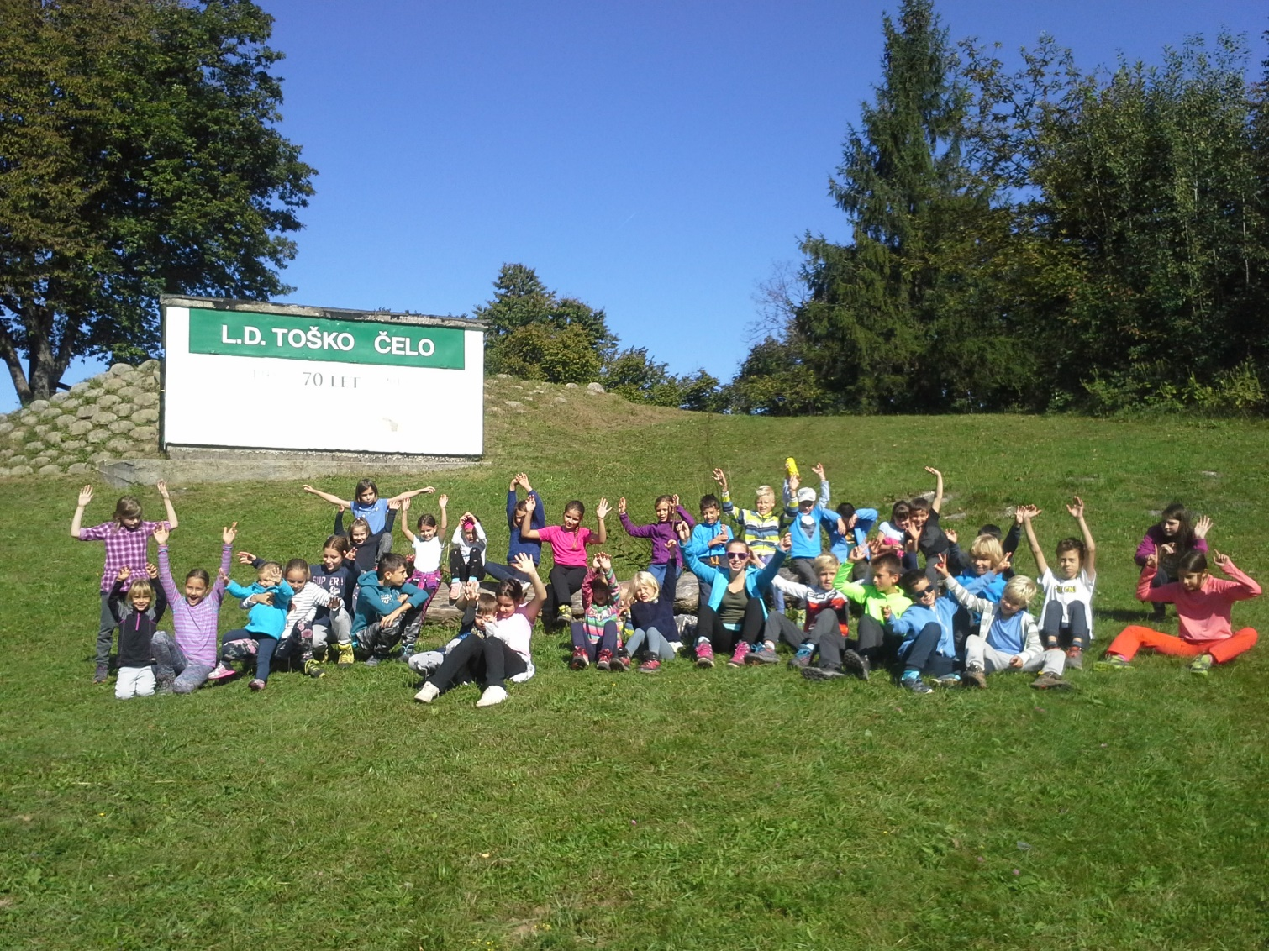

Mentorica planinskega krožka: Jana K. Zaletel

